schriftelijke vragen (artikel 37 RvO)
(schriftelijke vragen worden kort en duidelijk geformuleerd. Bij de vragen wordt aangegeven of schriftelijk of mondelinge beantwoording wordt verlangd)

Van (naam raadslid) | Dion Piket en Sybrinne de Vries (fractie Teylingen Met Elkaar)
Aan | De voorzitter van de raad
Onderwerp: | Toenemende chaos in de fietsenstalling bij NS-station Sassenheim
Ingediend d.d. | 19 november 2025
Verzoekt mondelinge/ schriftelijke beantwoording | ja
Datum doorgezonden aan college/overige raadsleden door griffie:
- Is het college ermee bekend dat in toenemende mate fietsen kris kras in de fietsenstalling (aan met name de zijde van Sassenheim), buiten de daartoe bestemde fietsenrekken, worden geplaatst (zie foto)?
- Kan het college bevestigen dat die kris, kras, buiten de rekken, geplaatste fietsen de doorgangen c.q. paden in de fietsenstalling in toenemende mate (ernstig) belemmeren (zie foto)?
- Is het college ermee bekend dat fietsen eveneens, soms meerdere rijen dik, tegen de afscheiding c.q. het hekwerk rondom de fietsenstalling worden geplaatst met het bijkomende risico van schade voor deze omheining (zie foto)?
- Is het college bekend dat van de dubbellaagse fietsenrekken de etagerekken nagenoeg niet worden gebruikt door de stallers van hun fietsen (zie foto)?
- Kan het college bevestigen dat door de mogelijkheid van het dubbellaags fietsparkeren er in beginsel voldoende rekken zijn waarin de fietsen gestald kunnen worden?
- Vindt het college ook dat aan deze toenemende chaos in de fietsenstalling zo snel mogelijk een einde moet komen en dat dit vraagt om een krachtdadig optreden van het gemeentebestuur? Zo nee, waarom niet?
- Wil het college daarom (extra) borden plaatsen bij de ingang van de fietsenstalling die duidelijk maken dat het verboden is om fietsen buiten de daartoe bestemde fietsrekken te plaatsen en dat bij negeren daarvan daarop sancties staan, zoals in de vervolgvragen bedoeld?
- Kan het college periodiek de fietsenstalling laten monitoren (door bijvoorbeeld de ambtelijke medewerkers van de buitendienst), waarbij niet in de daartoe bestemde rekken geplaatste fietsen ingezameld en meegenomen worden?
- Kan (juridisch) geregeld worden, voorzover dat nu nog niet mogelijk is, dat deze door de gemeente ingezamelde en meegenomen fietsen tegen betaling van een forse boete én vergoeding van de kosten van het inzamelen en meenemen bij het gemeentedepot (of op een andere gemeentelokatie) opgehaald kunnen worden?
- Wat gebeurde er in het verleden, voor de aanleg van de huidige dubbellaagse fietsenstalling bij het NS-station Sassenheim, met zogenaamde weesfietsen die door de gemeente werden ingezameld en meegenomen?
- Kan op gelijke wijze worden gehandeld met die ingezamelde en meegenomen fietsen waarvan de eigenaar zijn fiets niet komt ophalen tegen betaling van een boete én vergoeding of deze niet betaalt? Zo nee, waarom niet?
- Erkent het college dat een aanpak, zoals in de voorgaande vragen beschreven, een snelle disciplinerende en preventieve uitwerking zal hebben op diegenen die hun fietsen niet in de daartoe bestemde rekken plaatsen? Zo nee, graag een dragende motivering van die ontkenning.
- Indien het college niet wil meegaan in het voorstel voor een aanpak, zoals in bovenstaande vragen beschreven, waarom niet en wat verzet zich daar dan precies tegen?
- Welke alternatieve en effectieve maatregelen heeft het college dan zelf voor ogen die op zeer korte termijn aan de toenemende chaos in de fietstenstalling een einde maken?
- Hoeveel daadkracht kan van dit college verwacht worden en wanneer kunnen de stallers van fietsen bij het NS-station Sassenheim en de gemeenteraad ter adstructie daarvan deze (alternatieve) effectieve maatregelen, of zo nodig voorstellen daartoe, verwachten van dit college?
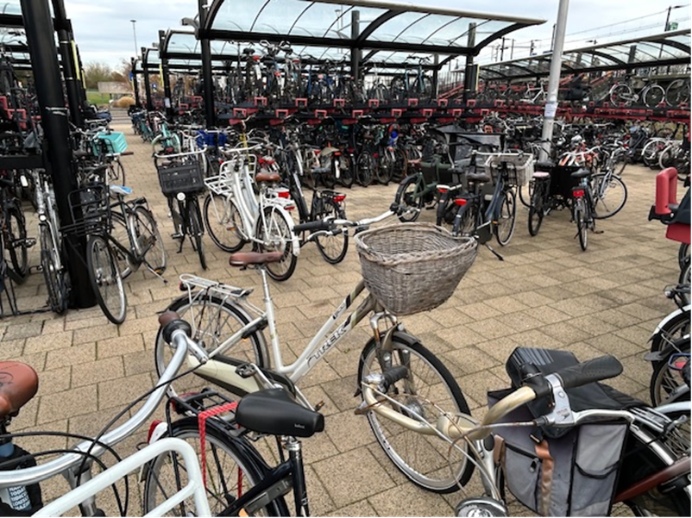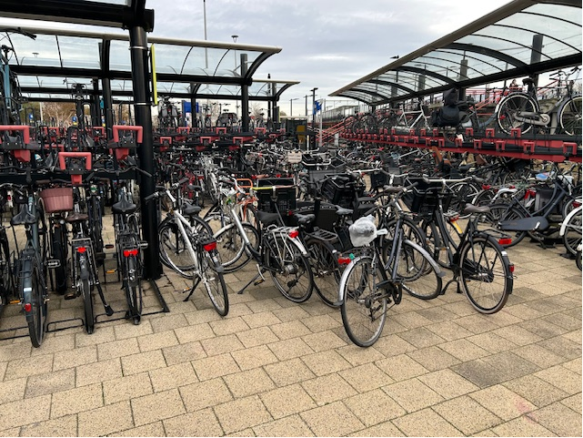
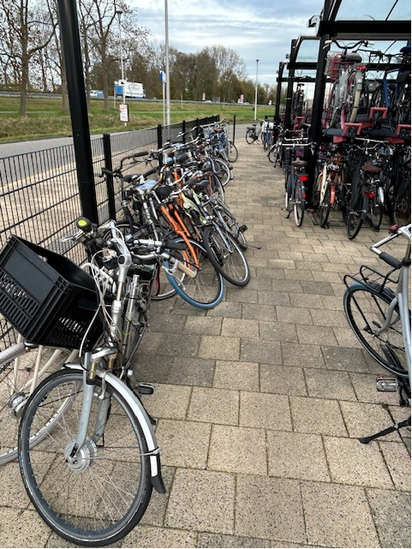
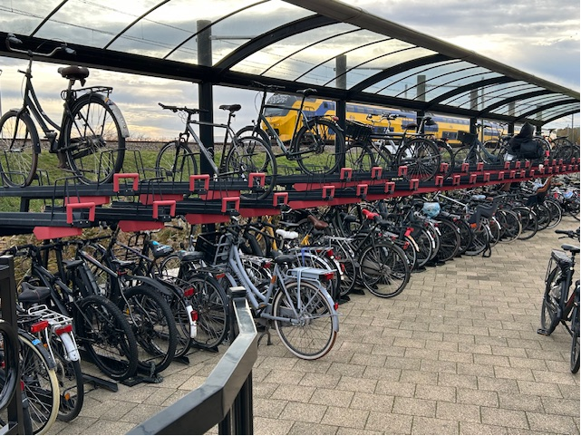

Datum antwoordbesluit college:
Antwoord college:
[Herhaal de vragen en geef daaronder het antwoord van het college aan]

Vraag 1:
Antwoord 1:

Vraag 2:
Antwoord 2:

Vraag 3:
Antwoord 3:

Datum afhandeling raadsvergadering:
Bijlagen:
SCHRIFTELIJKE VRAAG
In artikel 37 van het Reglement van Orde is aangegeven welke procedure van toepassing is op schriftelijke vragen en mondelinge vragen.

Schriftelijke vragen
In het kort zijn er de volgende eisen aan het indienen van schriftelijke vragen ingevolge artikel 37 RvO te verbinden:
- schriftelijke vragen worden ingediend bij de voorzitter, via de griffier. De griffier draagt er zorg voor dat de vragen zo spoedig mogelijk ter kennis van de overige leden van de raad en het college worden gebracht.
- Beantwoording van schriftelijke vragen door het college vindt zo spoedig mogelijk plaats, in ieder geval binnen dertig dagen nadat de vragen zijn binnengekomen.
- Bij de vragen wordt aangegeven of schriftelijke dan wel mondelinge beantwoording wordt verlangd.
- Mondelinge beantwoording vindt plaats in de eerstvolgende raadsvergadering.
- Indien beantwoording binnen de gestelde termijn niet mogelijk is stelt het verantwoordelijk lid van het college de vragensteller hiervan gemotiveerd in kennis, met daarbij aangegeven de beantwoordingtermijn.
- De antwoorden worden door het verantwoordelijk lid van het college aan de leden van de raad medegedeeld
- De vragen en antwoorden worden gelijktijdig met de ingekomen stukken aan de leden van de raad toegezonden.
- De vragensteller kan, bij mondelinge beantwoording in dezelfde raad en bij schriftelijke beantwoording in de eerstvolgende raad, nadere inlichtingen vragen omtrent het gegeven antwoord (na behandeling van de op de agenda voorkomende onderwerpen).
- In het presidium is afgesproken dat zolang er geen beantwoording op de schriftelijke vraag is ontvangen of gegeven er geen inhoudelijk discussie kan plaatsvinden omtrent de schriftelijke vraag.

In de toelichting van het RvO is het volgende aangegeven:
Het vragenrecht geeft aan de leden van de raad het recht informatie te vragen over aangelegenheden die tot de bevoegdheid van het college of de burgemeester behoren. Het karakter van deze vragen is primair van informatieve strekking.
In de hier aangegeven procedure wordt de vragensteller in de gelegenheid gesteld nadere inlichtingen over het antwoord te vragen aan degene die het antwoord heeft gegeven. Indien de vragensteller van mening is, dat de beantwoording van de vragen tot een besluit van de raad moet leiden, kan hij het recht van initiatief of het interpellatierecht benutten om het onderwerp of het voorstel op de agenda van de raad te krijgen.

